Brevet blanc
Epreuve de technologie

Durée : 30 minutes

L'usage de la calculatrice est autorisé, tout autre document est interdit
Dès que le sujet vous est remis, assurez-vous qu'il est complet

Le sujet est composé de 5 pages

Le candidat doit répondre sur le sujet et veiller à ne pas oublier de question

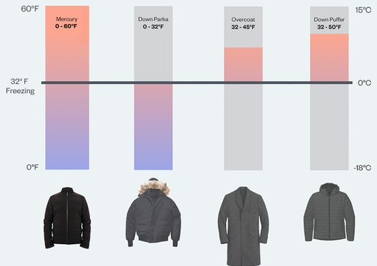
La société Ministery est spécialisée dans le prêt à porter. On doit s’adapter en permanence à la température extérieure pour pouvoir porter le vêtement adéquate.
Fig 1
Pour cela cette société a développé un nouveau concept, un vêtement qui s’adapte automatiquement aux éléments extérieurs et à votre activité. Le vêtement est même capable d’apprendre sur votre comportement et de réguler la température encore plus finement, et ce, de façon très personnalisée.

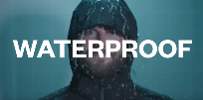
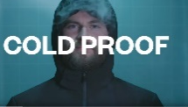

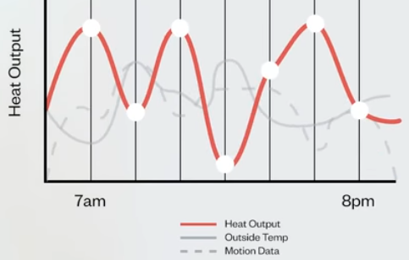
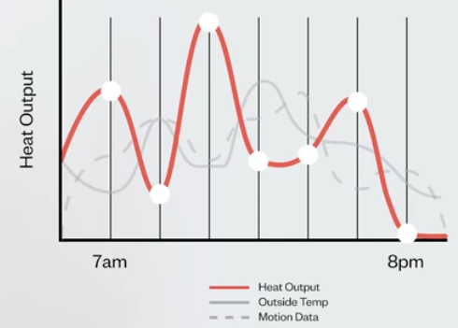
Fig 2
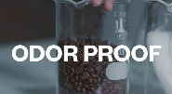
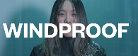

Le vêtement intègre alors 3 éléments de chauffage qui sont constitués d’une résistance en carbone.
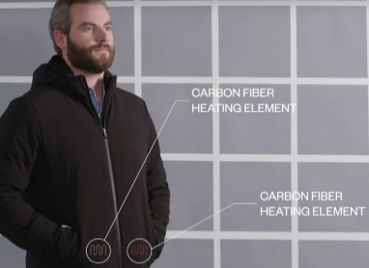
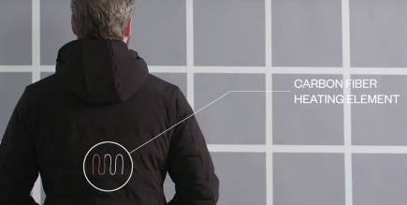
Pour pouvoir gérer intelligemment le chauffage, le vêtement possède plusieurs capteurs : capteur de température à l’intérieur et à l’extérieur du vêtement. Un accéléromètre pour détecter nos efforts physique (à l’arrêt, marche, marche rapide, course..)
Fig 3
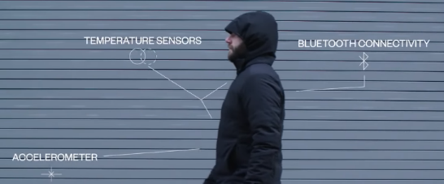
Le système se pilote à partir d’un smartphone (3 niveaux de puissance fig 8) qui est connecté en Bluetooth avec la veste, ainsi que d’un bouton sur la veste pour la mise en marche (fig 4).
Fig 6
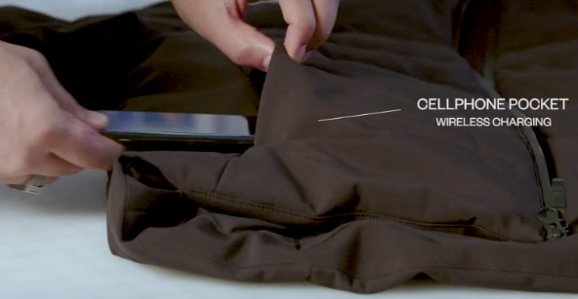
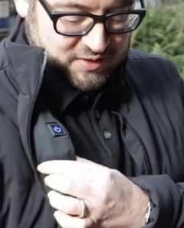

Fig 4
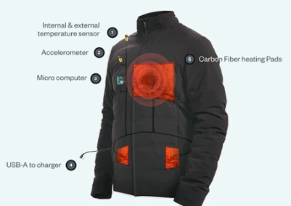
Fig 5

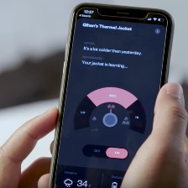
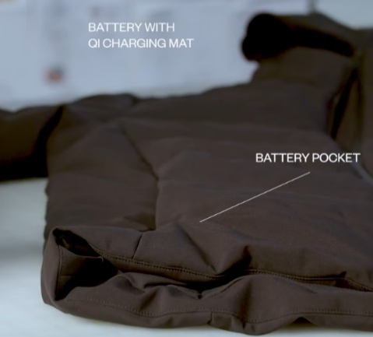
Fig 8
Fig 7
Fig 8
Fig 9

Tension batterie | 5V. Elle permet aussi le rechargement sans contact d’une batterie de smartphone compatible.  Fig 10
Système de chauffage | 2x2.5W (côtés) + 1x5W (dos)

Question n°
Quelle est la puissance que doit avoir la batterie pour permettre le chauffage des 2 éléments de côté ainsi que l’élément du dos ?
Déduis-en alors la valeur du courant que doit débiter la batterie d’alimentation pour permettre un chauffage à pleine puissance. On rappelle que la puissance est définie par P=U.I. Détaille tes calculs.

Question n°
Le diagramme d’exigences est incomplet. Ajoute une exigence complémentaire vue sur la figure 4.

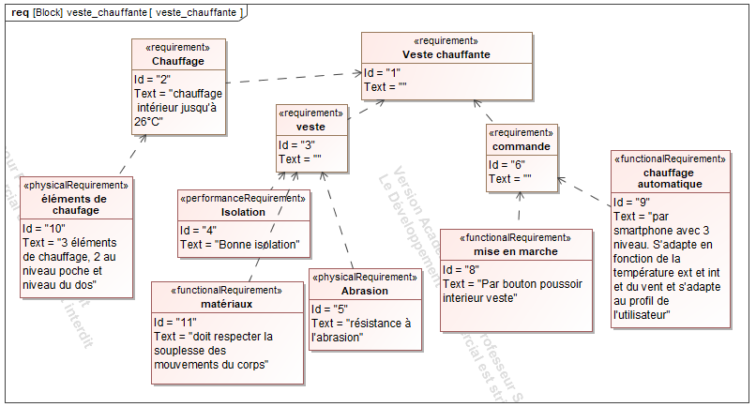

Fig 11

Fig 15
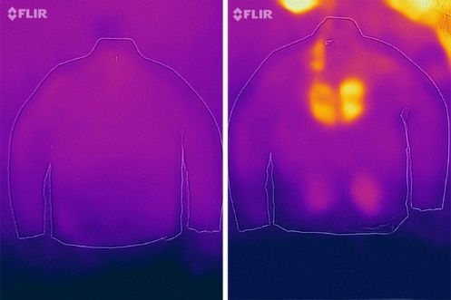
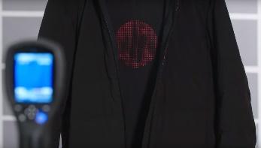
Question n°
Fig 13
Fig 12

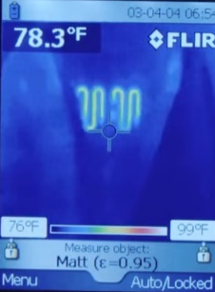
Correspond à 25.6°C

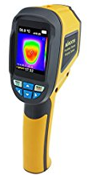
On utilise une caméra thermique pour mesurer la chaleur rayonnée par un élément, ici à pleine puissance. Elle peut en déduire la température de l’élément visé.
Fig 14
- Sur quels éléments de la veste sont effectuées les mesures ?
- Indique avec des légendes ces éléments du système sur la figure 13.
- Quelle est la différence entre la figure 12 et figure 13 ?
- Pourquoi a-t-on fait ces mesures ?
- Quel écart est mesuré, sélectionne la bonne réponse
écart modèle numérique <-> exigences
écart exigences <-> système réel (veste)
écart modèle numérique <->système réel

- Est-ce que le système fonctionne correctement par rapport aux exigences (fig 11 et 14) ? pourquoi, se justifier ?

Question n°
Le système réagit aux mouvements et gère le chauffage en conséquence. On intégrera aussi l’information météo du vent pour gérer le chauffage. Cette information est reçue via un serveur météo. Le Wind Child est la température ressentie qui est plus faible que celle mesurée lorsqu’il y a du vent.
Le diagramme d’activité figure 16 montre comment est géré le fonctionnement du chauffage de la veste.

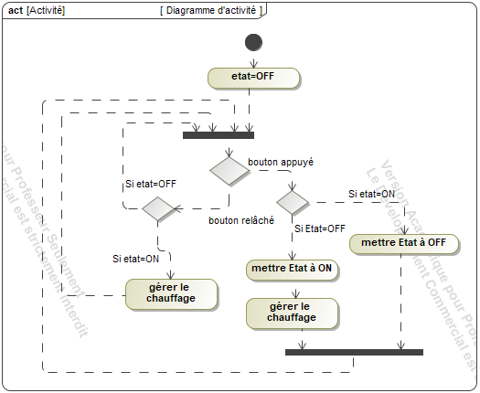
Fig 16
Complète le diagramme d’activité du sous-programme gérer le chauffage du système avec les mots suivants sur la figure 17 :
- Vents>15Km
- Lire la valeur du vent reçue du serveur météo
- Laisser la puissance sans augmentation
- Augmenter la puissance du chauffage

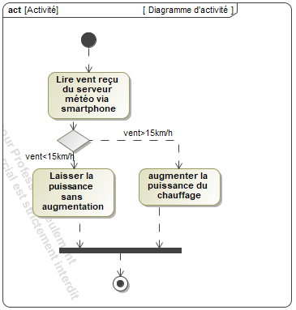
Fig 17

